**Nume Proiect: Monitorizarea locurilor de parcare din oras**

*Prezentarea cerinelor functionale si non-functionale si identificarea acelor cerinte care influenteaza arhitectura*

**Cerinte functionale :**

* Clientii au posibilitatea sa vada in timp real, pe telefoanele mobile, locurile goale de parcare pe o raza aleasa de ei
* Fiecare parcare va fi dotata cu senzori care vor updata in timp real numarul locurilor goale de parcare
* Utilizatorii premium vor putea rezerva locurile de parcare, dar nu pentru mai mult de 15-30 de minute, in functie de distanta la care se afla de parcare
* Utilizatorii vor putea sa selecteze o parcare, iar aplicatia ii va naviga utilizand GPS-ul. Daca intre timp acele locuri din parcare s-au ocupat aplicatia il va redirectiona pe utilizator spre cea mai apropiata parcare cu locuri disponibile sau il va lasa pe el sa aleaga
* Aplicatiia va avea si o interfata web, unde se pot semnala eventuale problem de catre utilizatori

**Cerinte non-functionale**

* aplicatia mobila va fi suportata doar de telefoanele cu sistem de operare Android
* trebuie aprobari din partea primariei pentru montarea senzorilor
* pentru inceput doar parcarile cele mai aglomerate vor fi monitorizate
* senzorii pot sa se defecteze sau sa nu inregistreze anumite masini care au trecut prin dreptul lor, ducand la informatii eronate

*Descompunere in componente, definirea responsabilitatilor componentelor*

*si a relatiilor dintre ele*

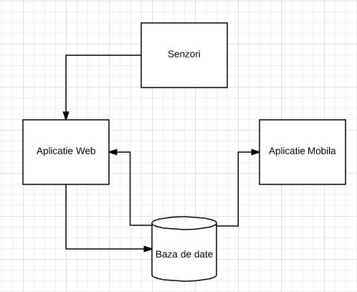

Componenta de senzori este responabila cu citirea numarului de masini care trec prin dreptul senzorilor si trimiterea lor spre serverul de web pentru a putea fi salvate in baza de date in timp real.

Componenta web are rolul de a prelua datele citite de la senzor si de a le salva in baza de date. Utilizatorii pot vedea in timp real situatia locurilor de parcare din toate parcarile cu senzori sau pot sa selecteze o zona a orasului care ii intereseaza. De asemenea in intermediul aplicatiei web se pot lasa si comentarii in caz ca se sesizeaza neregului la senzori sau de orice alta natura.

Componenta mobile are rolul de aplicatie portabila, care poate fi folosita pentru a gasi un loc de parcare cat mai repede si aproape. Aplicatia mobile notifica utilizatorul cand se apropie de o parcare cu locuri goale aflata pe raza lui de cautare, de asemenea raza de cautare poate fi extinsa sau restransa. Pentru utilizatori care vor sa plateasca pentru aplicatia vor aparea feature-uri noi precum posibilitatea de a rezerva locul pentru un timp limitat. In cazul in care utilizatorul a ales o parcare cu locuri, iar aceastea s-au ocupat intre timp aplicatia il va redirectiona automat spre cea mai apropiata parcare cu locuri disponibile sau il va lasa pe el sa aleaga o noua destinatie.

Componenta de baze de date are rolul de a stoca valorile senzorilor si de a le pune la dispozitie intregului ansamblu.

Componenta senzor -> Componenta web -> Baza de date

Baza de date -> Componeta web

Baza de date -> Componenta mobile

*Prezentarea sistemului software din doua perspective*

**Perspectiva logica**

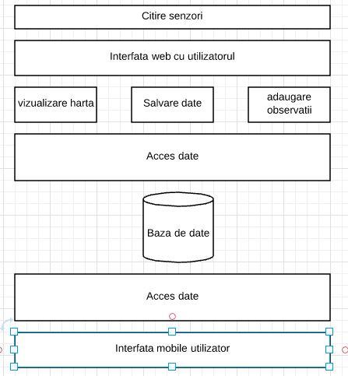

**Perspectiva process**

*Identitifcarea celor mai importanți 3 indicatori de calitate, specificarea masurii alese pentru fiecare indicator de calitate si argumetarea alegerii*

**Performanta :**

Puterea de procesare a aplicatiei va trebui sa fie destul de mare, deoarece simultan s-ar putea sa fie folosita de cateva mii de utilizatori. Pentru acest motiv se foloseste load balancer-ul ca intermediar intre client si server.

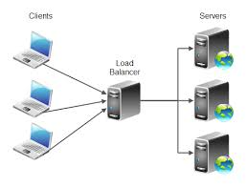

Aceste are rolul de a redirecta cererile clientilor spre serverele care nu sunt foarte ocupate, dar si un plus de securitate deoarece conexiunea ditre client si server nu este directa.

**Termenul:**

Timpul de raspuns este mic, deoarece aplicatia se vrea sa fie cu raspuns in timp real (un delay de maxim 5 secunde este acceptat). Pentru a avea un timp de raspuns cat mai mic aplicatia de client se va realiza cu un framework pentru SPA (single page application), iar logica ei va fi efectuata in bussines layer (server).

**Scalabilitate:**

Pentru inceput aplicatia va monitoriza doar cateva parcari mai aglomerate, iar functionalitatea va fi de baza : va inregistra numarul locurilor de parcare goale din fiecare parcare monitorizata.

In timp noi feature-uri vor fi adaugate : selectarea locului de parcare si navigarea automata, rezervarea locurilor, selectarea razei pe care se cauta locuri de parcare, cautarea automata a locurilor de parcare.

*Identificarea tehnologiilor middleware folosite pentru a comunica intre*

*componente*

**Tehnologie middleware folosita este: Mesageria de tipul Publica-Subscrie**

Mai multi client se vor “abona” la server pentru o anumita parcare, iar acestia vor primi in timp real locurile disponibile. Tipul comunicatiei in acest caz este broadcast deoarece serverul emite tuturor clientiilor conectati.

Cuplare scăzută : la fel ca și în cazul modelului bazat pe coadă de mesaje și în acest caz nu există o legătură directă între aplicația care publică și cea care a subscris pentru recepționarea mesajelor dintr-un anumit topic.

Se poate folosi si tehnologia : Coada de mesaje in cazul in care serverul este suprasolicitat de cererile din partea clientiilor, aceste cereri pot fi adunate intr-o coada de mesaje, iar aceste vor fi trimise pe rand serverului pentru a fi procesate.

*Identificarea pincipalelor modele și stiluri arhitecturale folosite,*

*argumentarea alegerilor*

Pentru aplicatia web va fi folosit modelul arhitectural N-Tire Client Server

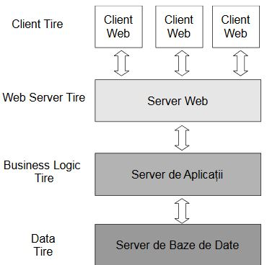

*Prezentarea scenariilor de validare a arhitecturii*

Pentru validarea arhitecturii a fost realizat un PoC (Proof of concept) care sa simuleze functionalitatile de baza ale sistemului.